
Projets de Recherche et Innovation
Fiche de synthèse

Capteur embarqué intelligent pour véhicules autonomes connectés
  - Implantation sur carte et extension vers une estimation résiliente
Projet VEHALSECU | CRAN et SEGULA Technologies
Le démonstrateur embarqué réalise l’acquisition, la fusion de capteurs et l’export de l’état estimé. Cette fiche présente les travaux sur la carte, les performances rapportées et les extensions issues des travaux de thèse pour traiter les données corrompues.

Identification de l’opération
Rubrique | Information
Domaines de recherche | A1a, A2b, A3d
Mots clés | Capteur embarqué ; STM32 ; EKF ; fusion GNSS et inertiel ; firmware temps réel ; ROS 2 ; confiance distribuée ; retour arrière ; Robust KalmanNet.
Cadre scientifique | Thèse CIFRE VEHALSECU ; NGUYEN Quang Huy ; ANRT 2022/1732 ; CRAN et SEGULA Technologies.
Volume horaire déclaré | Référence aux documents économiques de l’opération.

Sommaire
Identification de l’opération 2
1 Opération de R&D dans le cadre de l’activité de l’entreprise 4
2 Indicateurs externes de recherche 4
3 Objet de l’opération de R&D 4
3.1 Objectifs et problématique 4
3.2 Démarche scientifique 5
3.2.1 Algorithmes de la thèse et rôle dans le capteur 5
3.3 État de l’art 7
3.3.1 Travaux de recherche antérieurs et rappel des indicateurs antérieurs 7
3.3.2 Recherche bibliographique / Etat des techniques existantes 7
3.3.3 Etat des systèmes existants 7
3.3.4 Références Bibliographiques 8
3.3.5 Bilan critique 8
3.4 Aléa et verrou 8
4 Contribution scientifique, technique ou technologique 9
4.1 Nouvelles connaissances acquises 9
4.2 Perspectives 9
4.3 Transférabilité / Reproductibilité des résultats 10
5 Description de la démarche suivie et des travaux réalisés 10
5.1 Démarche expérimentale 10
5.1.1 Étude de la carte dédiée et analyse de l’existant 10
5.1.2 Plateforme de développement et environnement 11
5.1.3 Plan de validation 12
5.2 Travaux & résultats de l’opération de R&D 12
5.2.1 Architecture du capteur embarqué 12
5.2.2 Firmware temps réel et pilotes de capteurs 13
5.2.3 Observateur d’état embarqué (EKF) 14
5.2.4 Chaîne de communication et intégration ROS 2 15
5.2.5 Difficultés techniques levées 15
5.2.6 Portage des fonctions de résilience sur la carte 16
5.2.7 Budget de ressources et indicateurs de la carte 17
5.2.8 Campagne de validation et résultats quantitatifs 17
5.2.9 Vers la détection de défauts et de cyberattaques 20
5.2.10 Campagne proposée pour relier résilience et coût embarqué 21
5.3 Bilan des travaux 22
6 Ressources humaines 22
7 Partenariat scientifique et recherche confiée 22
8 Annexes livrables (Dossier pré-économique) 23
8.1 Tableau synthétique de l’Opération 23

1 Opération de R&D dans le cadre de l’activité de l’entreprise
Les véhicules autonomes et connectés (VAC) reposent sur la connaissance, en temps réel, de nombreuses variables dynamiques — position, vitesse, cap, distance inter-véhicules — indispensables à la commande et à la sûreté de fonctionnement. Ces grandeurs ne sont pas toutes directement mesurables, et les capteurs qui les fournissent sont exposés aussi bien aux défauts matériels qu’aux cyberattaques, en particulier lorsque les véhicules échangent des informations par voie sans fil (V2V / V2X).
Le projet VEHALSECU de SEGULA Technologies vise à répondre à cette problématique par des observateurs d’état capables à la fois d’estimer les variables non mesurées et de détecter les incohérences révélatrices d’une attaque ou d’une défaillance. Les travaux antérieurs de l’opération ont porté sur la modélisation, la synthèse d’observateurs et leur évaluation en simulation, ainsi que sur la conception d’une carte électronique embarquée dédiée.
La présente opération porte sur le passage des méthodes d’estimation à une exécution embarquée à 100 Hz. Le démonstrateur associe une carte de développement, des capteurs, un firmware temps réel et une passerelle vers ROS 2 ; il prépare le transfert vers la carte électronique dédiée du projet. L’EKF constitue la brique locale déjà décrite comme implantée. La confiance distribuée, le retour arrière et Robust KalmanNet prolongent cette architecture et font l’objet ci-après d’une proposition de portage et de validation sur carte.

2 Indicateurs externes de recherche
Ces travaux s’inscrivent dans le cadre de la thèse CIFRE VEHALSECU, débutée le 01/06/2023 avec M. NGUYEN Quang Huy (ANRT 2022/1732), « Développement d’une carte électronique embarquée basée sur des algorithmes d’estimation avancés pour l’amélioration de la résilience du véhicule autonome et connecté », menée en collaboration avec le Centre de Recherche en Automatique de Nancy (CRAN, UMR 7039 CNRS / Université de Lorraine).
Les travaux de l’opération ont donné lieu aux publications suivantes :
• (Diouf et al., 2023) : M. Diouf, A. Zemouche et M. Haddad, « Finite-Time and Exact Cyber-Attack Estimation for Connected Autonomous Vehicles », SAGIP, 2023.
• (Nguyen et al., 2024) : Q. H. Nguyen, O. Sadki, H. Rafaralahy, M. Haddad et A. Zemouche, « Cyberattack Detection by Using a Discrete-Time Model-Based Unknown Input Observer », 2024.
• (Sadki et al., 2025) : O. Sadki, Q. H. Nguyen, H. Rafaralahy, M. Haddad et A. Zemouche, travaux 2025 sur les observateurs résilients et le système de confiance distribué.
La présente phase a par ailleurs mobilisé un stage de fin d’études de niveau Master 2 (Université de Strasbourg, Faculté de Physique et Ingénierie, parcours SEME), encadré conjointement par le CRAN et SEGULA Technologies.

3 Objet de l’opération de R&D

3.1 Objectifs et problématique
L’objectif de l’opération est de concevoir, implémenter et valider un capteur embarqué intelligent capable d’estimer en temps réel l’état dynamique d’un véhicule autonome connecté — position, vitesse et cap — et de fournir le fondement quantitatif de la détection de défauts et de cyberattaques par surveillance du résidu de l’observateur.
La problématique centrale est l’embarquabilité : traduire un algorithme d’estimation en un calcul discret compatible avec les ressources mémoire, les bus et l’ordonnancement du microcontrôleur. Pour une période de 10 ms, il faut maîtriser l’âge des mesures, le temps de calcul, les interruptions et les échanges entre cœurs. La cadence nominale doit être complétée par une mesure de la gigue et des dépassements d’échéance avant de conclure au respect du temps réel dur.
Les objectifs opérationnels retenus sont les suivants :
• définir l’architecture matérielle et logicielle du capteur embarqué ;
• développer le firmware temps réel et les pilotes des capteurs (inertiel, magnétomètre, récepteur GNSS) ;
• implémenter un observateur d’état discret exécuté en temps réel et exploiter son résidu ;
• réaliser la chaîne complète, de l’acquisition capteur jusqu’à l’export des estimations vers le calculateur du véhicule ;
• valider expérimentalement le système en environnement contrôlé puis en conditions réelles, et caractériser quantitativement ses performances.

3.2 Démarche scientifique
La démarche adoptée est incrémentale et traçable : chaque capteur est mis en service isolément et validé sur banc, la chaîne de communication est éprouvée par simulation d’un flux de trames avant tout essai réel, puis l’ensemble est assemblé et validé en conditions réelles sur véhicule. Cette progression, plus lente qu’une intégration directe, présente un avantage décisif dans un contexte où plusieurs aléas matériels étaient à craindre : elle permet d’attribuer sans ambiguïté toute anomalie observée à sa cause, en réduisant à chaque étape le nombre de variables susceptibles d’expliquer un dysfonctionnement.
Elle s’est déroulée en quatre temps : analyse de l’existant et étude de la carte dédiée ; construction d’une plateforme de développement équivalente et développement du firmware et des pilotes ; portage et validation de l’observateur temps réel ; enfin campagne de validation quantitative, du banc contrôlé aux essais dynamiques extérieurs.

3.2.1 Algorithmes de la thèse et rôle dans le capteur
Le capteur local fournit l’état estimé du véhicule et la qualité des mesures. L’observateur distribué exploite ensuite les échanges entre véhicules pour construire une estimation du convoi. Les méthodes de confiance agissent sur les données utilisées par cet observateur ; le retour arrière corrige une contamination déjà propagée ; Robust KalmanNet traite la fiabilité des mesures au niveau de l’estimation locale [14].

3.2.1.1 Observateurs local et distribué
Le modèle du support décrit un véhicule de type bicyclette par sa position plane, sa vitesse, son accélération et son cap. L’observateur local corrige la prédiction à partir des mesures disponibles. L’observateur distribué combine une estimation propre, des estimations reçues et une contribution locale, avec des poids de consensus non négatifs. Ce modèle à cinq états se distingue de l’EKF de navigation à six états de la carte, qui comprend les vitesses Nord et Est ainsi qu’un biais gyroscopique. Leur couplage nécessite une conversion explicite des états, repères, unités et dates [14, pp. 4–7].

3.2.1.2 Confiance quantitative et sélection des informations
Un indicateur de validité filtre d’abord les messages selon leur authentification et leur fraîcheur. La confiance locale LT vérifie la cohérence physique de la vitesse, de la distance, de l’accélération et du cap. La confiance distribuée DT confronte les estimations reçues à celle du véhicule hôte et aux mesures relatives locales, puis vérifie la cohérence interne de l’estimation. Les écarts sont normalisés ; plusieurs facteurs utilisent une décroissance exponentielle de type exp(−D) [14, pp. 8–18].
Le score instantané est le produit LT × DT. Un historique à cinq niveaux lisse la confiance afin de limiter les changements dus au bruit ou à une perte brève de paquets. Le vecteur de confiance étend l’opinion aux autres véhicules, directement ou par propagation à un saut. Un seuil sélectionne les contributions admises dans le consensus. L’authentification d’un émetteur ne prouve pas la cohérence physique de son contenu ; ces deux vérifications se complètent [14, pp. 20–25].

3.2.1.3 Retour arrière après détection tardive
Une donnée falsifiée peut contaminer l’estimation d’un voisin honnête avant d’être détectée. Le retour arrière conserve un historique des états, entrées et contributions ; après détection, il repart d’un état antérieur et rejoue les mises à jour en excluant les sources reconnues comme compromises. L’intérêt sur la carte est de réparer l’état courant avant de poursuivre la prédiction. L’efficacité dépend de la profondeur d’historique, de la date de contamination et du délai disponible pour le recalcul [14, pp. 29–33].

3.2.1.4 Robust KalmanNet pour les mesures corrompues
Robust KalmanNet conserve une prédiction issue du modèle physique et apprend la correction des mesures. Ses entrées comprennent l’innovation, les variations de prédiction et de mesure ainsi que les indicateurs de disponibilité. Un réseau produit un masque de fiabilité par voie ; une structure récurrente GRU contribue au gain de correction appris. Le masque atténue les innovations des voies jugées corrompues, notamment la position GNSS et la vitesse. L’apprentissage et la validation sont réalisés hors carte ; le portage envisagé concerne l’inférence avec des poids figés [14, pp. 34–44].
Les courbes de [14, pp. 45–46] montrent, sur l’essai présenté, une réduction des écarts à la référence « Clean Ref EKF » lors de perturbations et une adaptation des masques et gains. Cette référence est un estimateur de comparaison, pas une vérité terrain indépendante. Ces figures n’établissent pas le temps d’inférence, la mémoire consommée ou un gain chiffré de Robust KalmanNet sur la carte STM32.
Brique | Lien avec la carte | Niveau présenté
EKF de navigation | Acquisition et fusion locale à 100 Hz | Implantation décrite dans la fiche
Confiance et consensus | Filtrer et pondérer les contributions V2V | Algorithmes et essais dans [14] ; portage proposé
Retour arrière | Historique et recalcul après alerte | Mécanisme dans [14] ; coût cible à mesurer
Robust KalmanNet | Masque et gain appris pour la correction locale | Résultats comparatifs dans [14] ; inférence cible à qualifier

3.3 État de l’art

3.3.1 Travaux de recherche antérieurs et rappel des indicateurs antérieurs
Les travaux antérieurs cités dans l’opération concernent les observateurs non linéaires et à entrées inconnues, puis l’estimation distribuée et la confiance pour la conduite en convoi. Le support de thèse [14] développe plus particulièrement les observateurs local et distribué, la confiance quantitative, le retour arrière après détection tardive et Robust KalmanNet. L’articulation avec la carte repose sur une estimation locale exploitable, des données datées et des indicateurs de qualité accessibles au niveau du firmware.

3.3.2 Recherche bibliographique / Etat des techniques existantes

3.3.2.1 Estimation d’état et fusion de capteurs
L’estimation de l’état d’un véhicule par fusion de capteurs inertiels et de positionnement satellitaire constitue un domaine mature, largement dominé par les approches de type filtre de Kalman. Le filtre de Kalman étendu (EKF) demeure la méthode de référence pour la fusion GNSS/IMU : il propage un modèle de mouvement alimenté par les mesures inertielles à haute fréquence, puis recale l’estimation à l’aide des mesures de positionnement, moins fréquentes [8], [11]. Les travaux récents confirment sa pertinence pour la localisation de véhicules terrestres tout en soulignant ses limites, notamment l’erreur de linéarisation, que des variantes comme le filtre de Kalman à état d’erreur (ESKF) cherchent à réduire [12].
Trois enseignements convergents se dégagent de la littérature et recoupent les choix de l’opération. La répartition typique des cadences associe une centrale inertielle à une centaine de hertz et un récepteur satellitaire à quelques hertz, ce qui correspond exactement à l’architecture retenue. La qualité du positionnement satellitaire se dégrade fortement en environnement contraint — l’erreur pouvant atteindre plusieurs mètres — ce qui justifie une pondération dynamique des mesures selon leur fiabilité. Enfin, plusieurs études recommandent l’ajout de mesures complémentaires, telles que l’odométrie des roues ou un magnétomètre, pour maintenir la robustesse en cas de perte du signal satellitaire [12], [13].

3.3.2.2 Observateurs pour la détection de défauts et de cyberattaques
La détection de cyberattaques sur les véhicules connectés s’appuie fréquemment sur la notion de résidu d’un observateur, c’est-à-dire l’écart entre une mesure et sa valeur prédite par le modèle. Issue de la théorie du diagnostic des systèmes, cette approche est aujourd’hui appliquée à la sécurité : un résidu anormalement élevé trahit une incohérence, qu’elle provienne d’un défaut matériel ou d’une injection de fausses données [5], [6]. Les travaux du CRAN ont développé des méthodes de synthèse d’observateurs pour systèmes non linéaires offrant des garanties de convergence directement exploitables pour cette surveillance [3], [4].
La littérature distingue plusieurs familles d’attaques : le leurrage du récepteur satellitaire (spoofing), l’injection de fausses données sur les bus de communication internes ou les liaisons V2V, et les attaques par rejeu. Deux principes de défense reviennent systématiquement : la surveillance statistique du résidu, souvent formalisée par un test du khi-deux sur les résidus normalisés, et la redondance des sources de mesure, qui permet d’isoler le capteur compromis et de maintenir un mode dégradé sécurisé [7].

3.3.3 Etat des systèmes existants
Les solutions industrielles de localisation embarquée disponibles sur étagère (modules de fusion GNSS/INS propriétaires) fournissent une estimation de position performante mais restent des boîtes noires : le résidu interne n’est pas exposé, ce qui interdit précisément l’usage visé ici — le diagnostic et la détection d’attaque. Les plateformes de recherche à base d’intergiciels robotiques offrent quant à elles une grande souplesse mais s’exécutent sur calculateur non contraint, sans garantie temps réel dure au niveau capteur. L’espace laissé libre est celui d’un capteur embarqué ouvert, déterministe, exposant son estimation et son résidu à l’écosystème du véhicule : c’est l’objet de la présente opération.

3.3.4 Références Bibliographiques
[3] NGUYEN Quang Huy, travaux de thèse CIFRE VEHALSECU, CRAN et SEGULA Technologies, 2023–2026. Intitulé de la thèse indiqué en section 2 ; support algorithmique détaillé en [14].
[4] A. Zemouche, M. Boutayeb et G. Bara, « Observer design for nonlinear systems: An approach based on the differential mean value theorem », Proc. 44th IEEE Conference on Decision and Control, 2005, pp. 6353–6358.
[5] Z. Wang, Y. Gao, C. Fang et al., « Fuzzy Unknown Input Observer for Estimating Sensor and Actuator Cyber-Attacks in Intelligent Connected Vehicles », Automotive Innovation, Springer, 2023.
[6] V. K. Yadav et al., « A Cyberattack Detection-Isolation Algorithm for Connected Autonomous Vehicles Under Changing Driving Environment », IEEE Transactions on Intelligent Transportation Systems, 2024.
[7] M. Pham et K. Xiong, « A survey on security attacks and defense techniques for connected and autonomous vehicles », Computers & Security, vol. 109, p. 102269, 2021.
[8] P. Bernard, Observer Design for Nonlinear Systems, Springer, LNCIS, vol. 479, 2019.
[9] STMicroelectronics, UM2488 — Discovery kit with STM32H745XI MCU, User Manual, 2019.
[10] Open Robotics, ROS 2 Documentation — Robot Operating System, https://docs.ros.org.
[11] u-blox, NEO-M9N / SAM-M8Q — GNSS modules, Data Sheet and Protocol Specification, u-blox AG.
[12] J. Kim, S. Lee et al., « Sensor Fusion of GNSS and IMU Data for Robust Localization via Smoothed Error State Kalman Filter », Sensors (MDPI), vol. 23, 2023.
[13] T. S. Teoh, P. P. Em et N. A. Ab Aziz, « Vehicle Localization Based on IMU, OBD2 and GNSS Sensor Fusion Using Extended Kalman Filter », International Journal of Technology, vol. 14, n° 6, pp. 1237–1246, 2023.
[14] NGUYEN Quang Huy, Final_PHD_these_2026.pdf, support de présentation fourni, 46 pages. Observateurs : pp. PDF 4–7 ; confiance : pp. 8–25 ; simulations : pp. 26–28 ; retour arrière : pp. 29–33 ; Robust KalmanNet : pp. 34–46. La numérotation affichée dans le support va de 30 à 75. Les renvois ci-après utilisent les pages du PDF.

3.3.5 Bilan critique
L’intérêt de l’opération réside dans l’intégration d’une chaîne d’estimation ouverte sur une cible contrainte, avec accès aux mesures, innovations et états de fonctionnement. La qualité de l’estimation, la robustesse aux données incohérentes et le coût embarqué doivent être évalués ensemble. Les résultats algorithmiques de [14] motivent les extensions de résilience, mais leur gain sur la carte doit être établi par des essais comparatifs à ressources et scénarios identiques.

3.4 Aléa et verrou
Le verrou principal est l’embarquabilité de l’observateur : garantir une exécution à cadence fixe et à latence bornée sur microcontrôleur, sans dérive de la période d’échantillonnage, tout en assurant la robustesse de l’estimation aux mesures aberrantes et aux ruptures de la liaison sans fil.
À ce verrou scientifique se sont ajoutés des aléas matériels majeurs, réellement rencontrés au cours de l’opération et non anticipables :
• défaillance du microcontrôleur de navigation de la carte électronique dédiée, non détecté par l’outil de programmation, et dysfonctionnement de son module de communication sans fil ;
• conflit d’affectation de broche entre la liaison de télémétrie et la ligne d’émission du récepteur GNSS ;
• broche de connecteur d’extension physiquement partagée entre deux signaux par pont de soudure, transportant en réalité un bus série synchrone ;
• instabilité des adresses réseau attribuées dynamiquement, rompant la liaison sans fil d’une session à l’autre.
La résolution méthodique de ces aléas, documentée au chapitre 5, constitue en soi un apport de l’opération : elle a produit un ensemble de règles de conception et de diagnostic réutilisables pour le portage sur la carte de production.

4 Contribution scientifique, technique ou technologique

4.1 Nouvelles connaissances acquises
L’opération a établi un démonstrateur d’estimation embarquée intégré au véhicule d’expérimentation. L’apport matériel et logiciel porte sur l’acquisition, le calcul de l’EKF, la supervision et l’export des estimations. Les contributions rapportées sont les suivantes :
• Portage et validation d’un observateur de type EKF à six états (position et vitesse Nord/Est, cap, biais gyroscopique) exécuté à 100 Hz sous système d’exploitation temps réel sur microcontrôleur double cœur, avec estimation en ligne du biais de gyromètre.
• Réalisation d’une chaîne de communication complète du capteur au calculateur ROS 2 par passerelle sans fil, la position étant publiée au format standard de positionnement par satellite, immédiatement exploitable par l’écosystème du véhicule.
• Caractérisation rapportée sur une séquence dynamique de 20 s : RMSE de vitesse de 0,011 m/s, de cap de 0,43° et de position horizontale de 0,39 m. Ces valeurs décrivent cette séquence et ne constituent pas une précision garantie en tout environnement.
• Caractérisation du résidu normalisé sur la séquence étudiée : maximum rapporté de 2,12 et aucune fausse alarme observée. Ce résultat fournit un repère pour le réglage du diagnostic, à compléter par une campagne plus longue et des injections d’attaque.
• Mise en œuvre de mécanismes de robustesse : calibration du magnétomètre, garde sur l’innovation magnétique, correction à vitesse nulle et estimation du biais gyroscopique. Leur contribution doit être isolée par des comparaisons avec et sans chaque mécanisme.

4.2 Perspectives
• Validation quantitative de la détection sous attaque (leurrage GNSS, injection de fausses données) : mesure du temps de détection et du taux de fausses alertes.
• Définition précise du résidu et calibration du seuil d’alarme sur un ensemble sain, puis validation sur des données indépendantes et sous attaque.
• Couplage serré des mesures GNSS et exploitation renforcée de l’odométrie et de l’inertiel pour la tenue en mode dégradé lors des masquages transitoires.
• Intégration au système de confiance distribué du projet et extension au suivi coopératif (platooning) avec échange de données de navigation vérifiées.
• Portage vers la carte dédiée avec vérification des broches, horloges, interruptions, mémoires partagées, alimentation et comportement temporel ; évaluation progressive de la confiance distribuée, du retour arrière et de Robust KalmanNet.

4.3 Transférabilité / Reproductibilité des résultats
La modularité des pilotes et de l’estimateur facilite le transfert vers la carte dédiée. La réutilisation de composants capteurs communs réduit les adaptations, mais le portage comprend aussi les bus, les horloges, les interruptions, la synchronisation et les essais de non-régression. La reproductibilité repose sur l’archivage conjoint de la version du firmware, du câblage, des paramètres de calibration, des matrices du filtre et des journaux horodatés. Chaque indicateur doit rester associé au scénario, à la référence utilisée et à la durée de l’essai.

5 Description de la démarche suivie et des travaux réalisés

5.1 Démarche expérimentale
La démarche expérimentale a été construite pour découpler l’avancement logiciel des aléas matériels et pour valider chaque brique avant intégration.

5.1.1 Étude de la carte dédiée et analyse de l’existant
Les premiers travaux ont porté sur la carte électronique dédiée CRAN / SEGULA : deux microcontrôleurs assurent les fonctions de navigation et de communication, avec capteurs inertiel et magnétique, récepteur GNSS, mémoires et interfaces de liaison. L’étude des schémas et des connecteurs a permis d’identifier les bus et les ressources disponibles. Cette carte dédiée doit être distinguée de la carte d’évaluation à microcontrôleur double cœur utilisée pour poursuivre le développement.
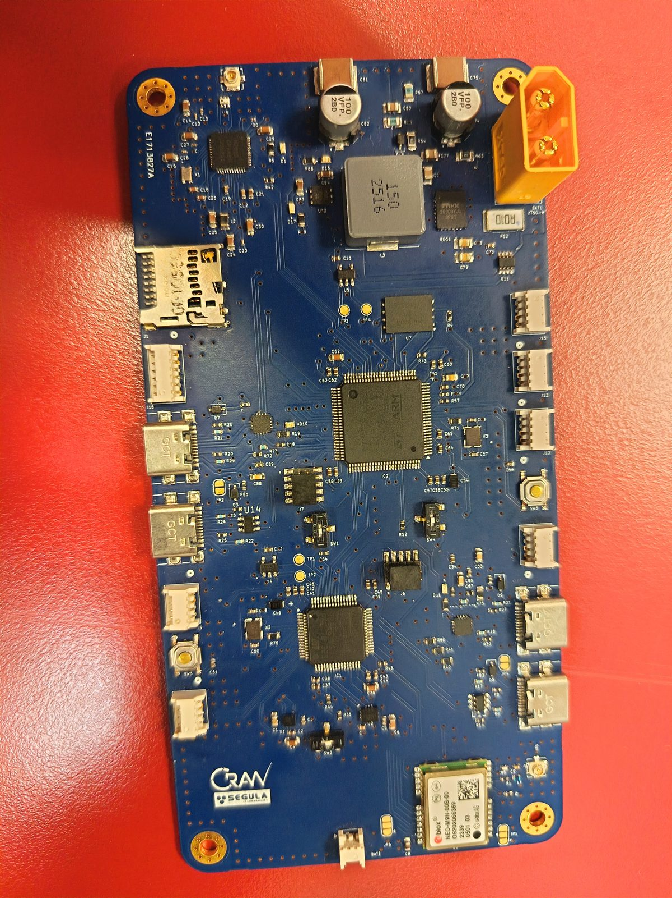
Figure 1 : carte électronique dédiée du projet (double microcontrôleur, capteurs, GNSS, communication)
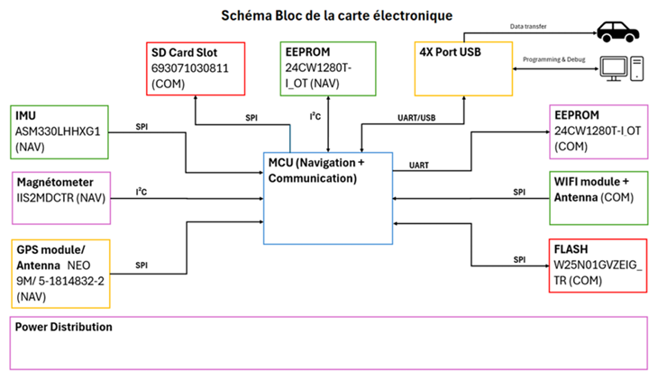
Figure 2 : schéma bloc de la carte électronique dédiée — cœurs navigation et communication, capteurs (IMU, magnétomètre, GNSS), mémoires, liaisons sans fil et interfaces de programmation
Cette phase a révélé deux difficultés matérielles bloquantes : le microcontrôleur de navigation n’était plus détecté par l’outil de programmation, et le module de communication sans fil présentait un dysfonctionnement. Ces constats ont motivé la mise en place d’une plateforme de substitution afin de ne pas immobiliser l’opération.

5.1.2 Plateforme de développement et environnement
La plateforme de substitution est une carte de développement STM32H745-DISCO, identifiée dans le schéma de la figure 3, associée à des modules capteurs. Elle permet de développer les pilotes, le traitement et les échanges entre cœurs malgré les défaillances de la carte dédiée. La logique applicative est réutilisable ; son transfert nécessite une nouvelle vérification des interfaces et du comportement sur la carte cible.
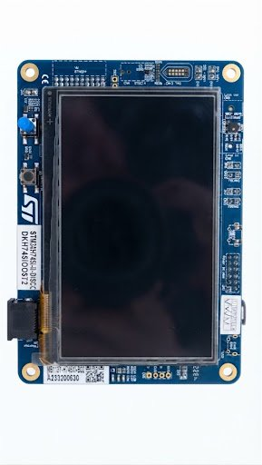
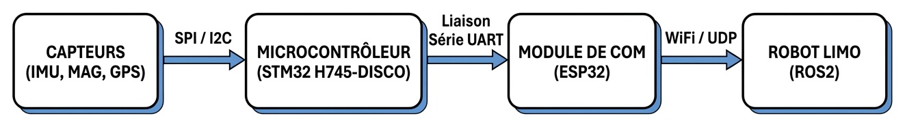
Figure 3 : plateforme de développement — carte d’évaluation double cœur (haut) et architecture en blocs de la chaîne d’acquisition, d’estimation et de communication (bas)
L’environnement de développement, de programmation et de diagnostic (chaîne de compilation, sonde de débogage intégrée, terminal série, outil de configuration GNSS du fabricant) a été mis en place, ainsi que l’intergiciel ROS 2 côté véhicule.

5.1.3 Plan de validation
Le plan de validation a été défini en trois niveaux, du plus contrôlé au plus représentatif : validation de la chaîne de réception et de publication à l’aide d’un simulateur de trames (scénarios nominal, pertes injectées, mode dégradé, endurance) ; validation de la chaîne complète réelle en statique ; puis essais dynamiques en extérieur, système monté sur le véhicule. Chaque niveau est associé à des critères d’acceptation quantitatifs (cadence, taux de pertes, cohérence des estimations, écart-type du cap).

5.2 Travaux & résultats de l’opération de R&D

5.2.1 Architecture du capteur embarqué
L’architecture distingue la carte dédiée à deux microcontrôleurs, la plateforme de développement STM32 à deux cœurs et la passerelle ESP32. Sur le démonstrateur, le cœur secondaire assure l’acquisition ; le cœur principal exécute l’estimation, l’affichage et la préparation de la télémétrie. L’ESP32 relaie les données sur le réseau. Cette séparation réduit le couplage avec la communication, à condition que les files, interruptions et accès partagés restent bornés et que l’estimateur n’attende jamais une transmission réseau.
Fonction | Composant | Interface
Navigation / estimation | STM32H745 du démonstrateur, cœur principal | —
Acquisition | STM32H745 du démonstrateur, cœur secondaire | Mémoire partagée
Inertiel (6 axes) | Centrale inertielle | SPI
Cap | Magnétomètre 3 axes | I²C
Position | Récepteur GNSS u-blox | UART (NMEA)
Liaison sans fil | Passerelle ESP32 | WiFi / UDP

Tableau 1 : répartition fonctionnelle de l’architecture matérielle du capteur
Le choix des bus découle des caractéristiques de chaque capteur : bus série synchrone rapide pour la centrale inertielle, dont la cadence élevée exige une lecture sans latence ; bus à deux fils pour le magnétomètre, dont les mesures évoluent lentement ; liaison série asynchrone et protocole textuel normalisé pour le récepteur satellitaire, garantissant l’interopérabilité.

5.2.2 Firmware temps réel et pilotes de capteurs
Le firmware a été organisé en architecture multitâche sous système d’exploitation temps réel, réparti entre les deux cœurs : acquisition des capteurs sur le cœur secondaire, estimation, affichage et transmission sur le cœur principal, les deux communiquant par une zone de mémoire partagée protégée contre les accès concurrents.
Tâche | Priorité | Période | Rôle
Acquisition inertielle | Haute | 10 ms (100 Hz) | Lecture des accélérations et vitesses angulaires
Estimation (observateur) | Haute | 10 ms (100 Hz) | Prédiction et correction de l’état estimé
Lecture magnétomètre | Moyenne | 20 ms (50 Hz) | Mesure du champ magnétique, calcul du cap
Traitement GNSS | Basse | 100 ms (10 Hz) | Décodage des trames de positionnement
Transmission | Moyenne | 100 ms (10 Hz) | Émission de la trame vers la passerelle
Affichage | Basse | 200 ms (5 Hz) | Mise à jour de l’écran de navigation

Tableau 2 : découpage du firmware en tâches temps réel
La temporisation à référence absolue évite l’accumulation de dérive liée à une attente relative. Elle ne suffit pas à garantir le respect des échéances lorsque la charge augmente. Les pilotes décrits assurent la lecture SPI de l’inertiel, la réception GNSS par interruption et la lecture I²C du magnétomètre. La validation temporelle doit mesurer le début et la fin des tâches, les blocages sur ressources partagées et les éventuels retards de réveil.

5.2.2.1 Synchronisation et qualité des données sur la carte
Spécification de consolidation du firmware. Chaque pilote doit produire une mesure associée à un horodatage d’acquisition, un compteur et un état de validité. À chaque cycle de 10 ms, l’EKF récupère un instantané cohérent des dernières mesures. Une correction GNSS ou magnétique ne doit être appliquée qu’une fois par nouvel échantillon ; répéter une même mesure à 100 Hz conduirait à surestimer l’information disponible.
La mémoire partagée doit contenir des structures de taille fixe. Un double tampon avec numéro de version, ou une courte section critique, permet d’éviter la lecture d’un mélange de deux acquisitions. Le protocole retenu devra être validé avec les mécanismes de cohérence mémoire propres à la cible. Les temps d’attente sur bus doivent être bornés ; la télémétrie et l’affichage récupèrent une copie de l’état sans bloquer l’estimateur.
Les contrôles d’entrée portent sur les unités, le repère Nord/Est, la convention de cap, la validité GNSS et l’âge de la donnée. En cas d’absence de nouvelle mesure, la prédiction continue selon le mode dégradé prévu et l’incertitude doit être propagée. Un journal distingue mesure manquante, mesure rejetée et perte de trame réseau, afin d’attribuer correctement les dégradations de performance.

5.2.3 Observateur d’état embarqué (EKF)
L’observateur est un filtre de Kalman étendu à six états — position et vitesse Nord/Est, cap et biais du gyromètre — exécuté à 100 Hz. L’étape de prédiction propage l’état à partir des mesures inertielles (accélérations projetées selon le cap, vitesse de lacet corrigée du biais estimé). L’étape de correction applique des mises à jour scalaires successives : position et vitesse issues du récepteur satellitaire, vitesse issue de l’odométrie des roues, cap magnétique avec rejet des innovations supérieures à 45°, et correction à vitesse nulle lors des phases d’immobilité.
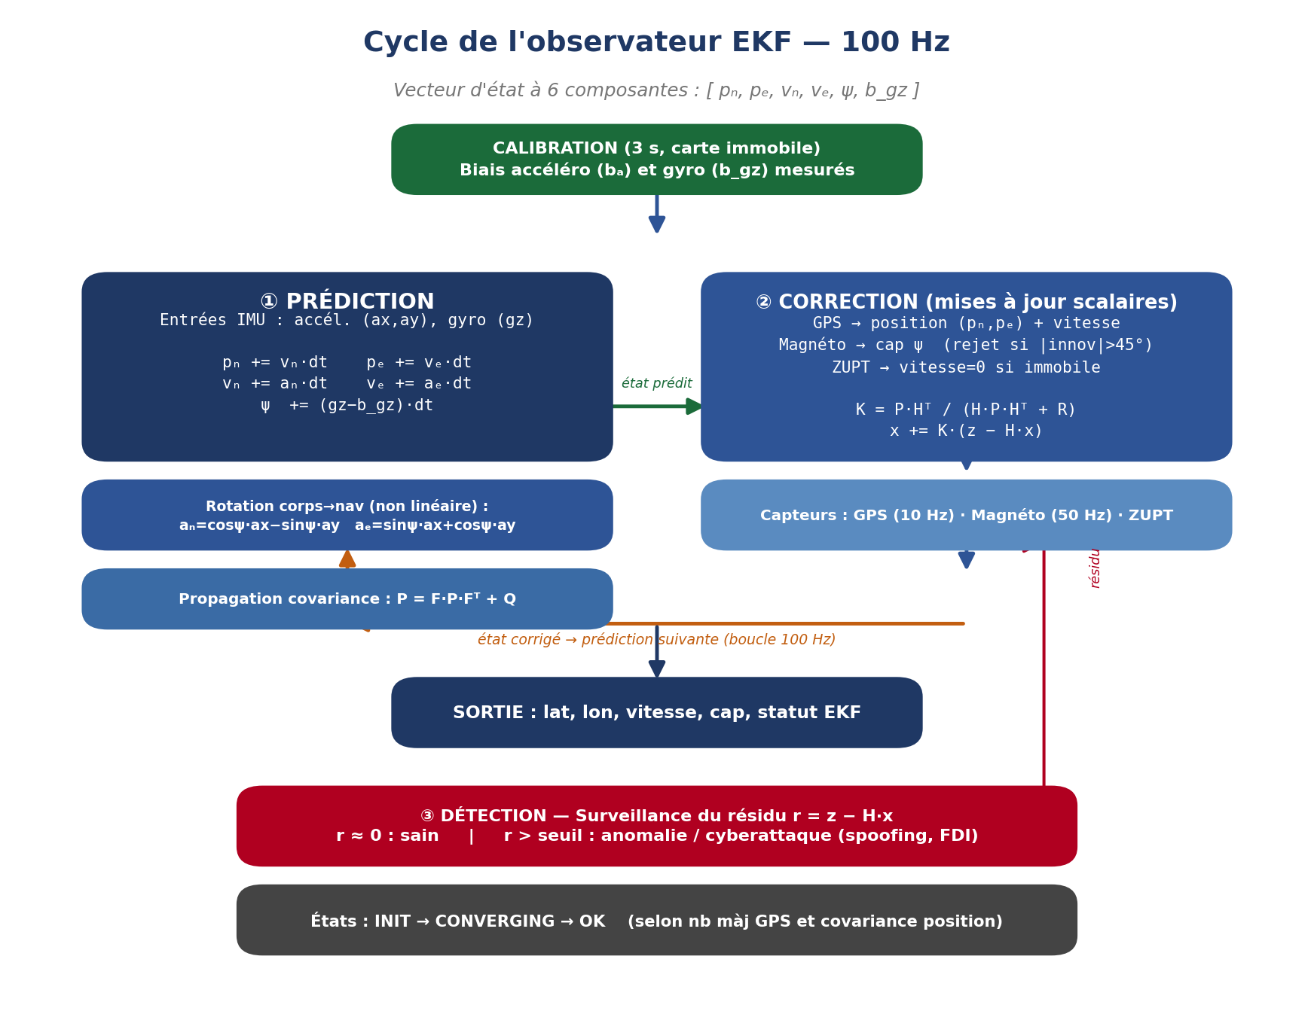
Figure 4 : cycle de l’observateur embarqué — prédiction, corrections successives et surveillance du résidu
Plusieurs mécanismes de robustesse complètent le filtre : calibration initiale à l’arrêt, estimation en ligne du biais gyroscopique, garde sur l’innovation magnétique, garde-fou de vitesse et gestion d’un indicateur de confiance de l’estimation. Le résidu normalisé de chaque voie de mesure est calculé et surveillé en continu : c’est cette grandeur qui porte l’information de diagnostic exploitée pour la détection.

5.2.3.1 Du calcul matriciel au code de la carte
Pour l’EKF à six états, la covariance est une matrice 6 × 6. La prédiction propage l’état et cette covariance. Une correction scalaire calcule l’innovation r = z − h(x prédit), sa variance S, puis le gain à partir de la covariance et de S. Cette organisation évite l’inversion d’une grande matrice de mesures, sous l’hypothèse de bruits de mesure indépendants ou préalablement décorrélés.
Pour le portage, les tailles de matrices doivent être fixées à la compilation, les buffers préalloués et les paramètres de bruit versionnés. Les gardes numériques doivent contrôler S strictement positif, les valeurs non finies, la symétrie de la covariance et le repli des écarts de cap dans l’intervalle angulaire choisi. Le calcul en précision simple devra être comparé à une référence hors carte avant toute optimisation.
Le diagnostic doit distinguer le résidu standardisé r/√S du carré d’innovation normalisé r²/S, ou NIS en dimension scalaire. Un test du khi-deux s’applique au NIS sous ses hypothèses statistiques ; il ne faut pas comparer directement ces différentes grandeurs au même seuil. Une persistance sur plusieurs mises à jour et un seuil calibré sur des données indépendantes complètent la décision.

5.2.4 Chaîne de communication et intégration ROS 2
Les estimations sont émises sur liaison série sous forme de trames textuelles structurées, à 10 Hz, vers une passerelle bâtie autour d’un module ESP32 qui les relaie en WiFi/UDP vers le calculateur du véhicule d’expérimentation (robot mobile AgileX LIMO exécutant ROS 2). Le protocole UDP a été préféré à TCP : pour une télémétrie périodique, la faible latence prime sur la garantie de livraison. Un identifiant séquentiel inséré dans chaque trame permet de mesurer le taux de pertes côté réception.
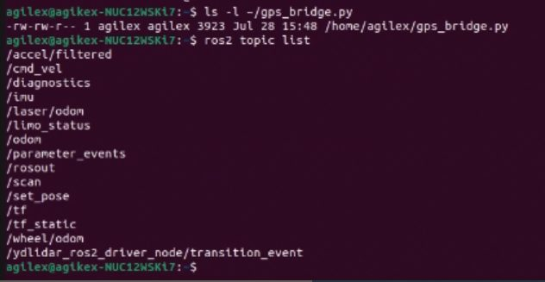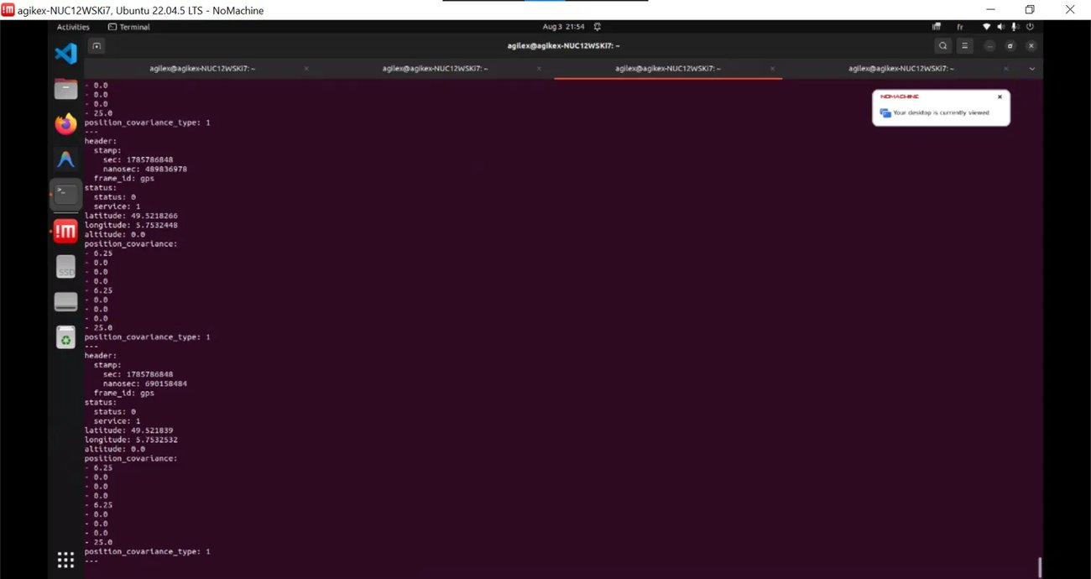
Figure 5 : intégration ROS 2 — topics natifs du véhicule (gauche) et position publiée au format normalisé (droite)
Côté calculateur, un nœud dédié décode les trames et publie la position au format standard de positionnement par satellite, aux côtés des topics natifs du robot (odométrie, LiDAR). Le capteur s’intègre ainsi à l’écosystème du véhicule sans modification de son logiciel, en lui apportant une source d’information dont il ne dispose pas nativement : un positionnement absolu accompagné de son indicateur de confiance.

5.2.5 Difficultés techniques levées
La mise en service de la liaison entre le microcontrôleur et la passerelle a fait apparaître trois difficultés, résolues par une démarche de diagnostic méthodique appuyée sur la documentation matérielle et la mesure :
• Conflit d’affectation de broche avec le récepteur GNSS. Une brève salve de données au démarrage, puis un silence complet, ont orienté le diagnostic vers un conflit d’usage : la broche câblée pour la télémétrie était déjà affectée à la ligne d’émission vers le récepteur satellitaire, les octets captés correspondant à sa trame de configuration initiale. Le récepteur n’étant piloté qu’en réception en fonctionnement nominal, cette ligne a pu être libérée et réaffectée.
• Broche de connecteur physiquement partagée. Un flux continu mais incohérent a conduit à la consultation du manuel matériel détaillé de la carte : la broche visée, exposée sur un connecteur d’extension, est partagée entre deux signaux par un pont de soudure et transportait en réalité une ligne du bus série synchrone de la centrale inertielle. La liaison a été réaffectée, côté logiciel, à un autre périphérique série accessible et sans conflit.
• Instabilité des adresses réseau. Les adresses attribuées dynamiquement à la passerelle et au calculateur changeant d’une session à l’autre, l’émission point à point a été complétée par une émission en diffusion sur le sous-réseau local, rendant la liaison robuste aux réattributions d’adresses pour une charge réseau négligeable.
Ces trois résolutions ont produit des règles de conception directement réutilisables lors du portage sur la carte de production : vérifier l’affectation complète des ressources du microcontrôleur avant tout ajout de fonction, contrôler l’état des ponts de soudure du connecteur avant câblage, et concevoir la liaison sans fil pour tolérer l’incertitude de la configuration réseau.

5.2.6 Portage des fonctions de résilience sur la carte
Architecture proposée. L’EKF conserve la priorité à 100 Hz. Une tâche de supervision traite les informations disponibles à cadence plus faible, puis publie des décisions de validité et de pondération. Le déploiement doit commencer par un mode d’observation où les nouveaux algorithmes calculent leurs décisions sans modifier l’état utilisé par le véhicule ; le couplage est activé après comparaison des journaux.

5.2.6.1 Confiance et observateur distribué
Une implantation initiale à 10 Hz, alignée sur la télémétrie, est proposée pour la confiance. Pour un convoi de quatre véhicules, chaque hôte gère au plus trois voisins directs : états datés, compteurs, scores LT et DT, historique et poids. Le module de validité doit vérifier la fraîcheur et l’authenticité effective des messages. Le compteur de la liaison UDP actuelle aide à détecter les pertes ; il ne constitue pas une authentification.
Les entrées utiles comprennent la position, la vitesse, le cap, l’incertitude et, lorsque disponibles, des mesures relatives de distance ou de vitesse. Sans ces mesures relatives, certains tests DT du support ne sont pas réalisables tels quels. Le firmware devra borner le nombre de voisins, gérer les données absentes et conserver des poids non négatifs dont la somme est cohérente avec le terme propre de l’observateur. Le passage de 100 à 10 Hz impose de recalculer les paramètres temporels du lissage et de vérifier le délai de détection.

5.2.6.2 Historique et retour arrière borné
Le retour arrière nécessite un tampon circulaire contenant les états sauvegardés, les entrées, les durées d’échantillonnage, les contributions reçues et leurs poids. La profondeur doit couvrir le retard de détection visé. Le recalcul s’exécute sur une copie de l’état, avec un quota de travail par cycle ; l’état corrigé n’est publié qu’après rattrapage du temps courant. Si le début de contamination précède l’historique conservé, la réparation complète n’est pas assurée. Il faut alors définir une réinitialisation ou un repli vers l’estimation locale.

5.2.6.3 Inférence de Robust KalmanNet
Le portage doit conserver les normalisations des entrées, les poids et l’état récurrent du réseau appris. L’entraînement, décrit en deux phases dans [14], reste hors carte. Un essai d’inférence mesure le coût des couches, des buffers et des activations avant de viser une cadence de 100 Hz. La quantification ou la réduction du réseau constituent des pistes d’optimisation, à accepter seulement si les erreurs et la détection restent conformes sur un jeu d’essai indépendant.
La stratégie de supervision doit prévoir un retour à l’EKF de référence si l’inférence dépasse son délai, produit une valeur non finie ou perd sa cohérence. Le modèle bicyclette de Robust KalmanNet utilise des commandes et paramètres qui doivent être accessibles et identifiés sur le véhicule. Le remplacement direct de l’EKF à six états n’est donc pas automatique : l’adaptateur d’états et le maintien de l’estimation du biais doivent être conçus et testés.

5.2.7 Budget de ressources et indicateurs de la carte
Exemple chiffré de dimensionnement uniquement. Les allocations ci-dessous sont des hypothèses de travail pour préparer une campagne de mesure ; elles ne sont pas des temps observés sur STM32. Pour un cycle de 10 ms, l’enveloppe critique proposée est de 2,0 ms, soit 20 % du cycle. Le solde de 8,0 ms est une réserve théorique avant prise en compte de toutes les interruptions, attentes et contentions.
Traitement dans un cycle | Allocation illustrative | Vérification sur cible
Copie et contrôle des mesures | 0,5 ms | Âge des données et contention entre cœurs
Prédiction et corrections EKF | 0,9 ms | Cas avec toutes les corrections disponibles
Supervision locale et résidus | 0,4 ms | Charge maximale et traitement des rejets
Préparation de la télémétrie | 0,2 ms | Aucune attente de fin de transmission
Total de l’enveloppe critique | 2,0 ms sur 10 ms | Ne comprend pas le réseau appris ni le rejeu

Exemple mémoire calculé. En précision simple, les 6 valeurs d’état et les 36 valeurs de covariance occupent 42 × 4 = 168 octets, hors matrices intermédiaires, piles et pilotes. Pour illustrer un historique, une structure supposée de 256 octets par instant et une profondeur de 200 instants nécessitent 51 200 octets, soit 50 Kio, et couvrent 2 s à 100 Hz. La structure réelle du retour arrière distribué peut être plus grande : son contenu et son nombre de voisins doivent être inclus dans le calcul.
Mesures à produire sur carte. Instrumenter les tâches par compteur de cycles ou signaux GPIO, puis relever les temps moyen, au 99e centile et maximum observé, la gigue, les dépassements de 10 ms, la marge de pile, la RAM, la Flash et les pertes de buffers. Le maximum observé sur une campagne est un résultat expérimental ; il ne constitue pas à lui seul une borne théorique de pire cas. Le courant moyen et les pointes de consommation peuvent compléter le bilan matériel.

5.2.8 Campagne de validation et résultats quantitatifs
Validation en environnement contrôlé. La chaîne de réception et de publication a d’abord été validée à l’aide d’un simulateur reproduisant les trames du capteur, sur quatre scénarios : nominal, pertes injectées à 10 %, mode dégradé et endurance courte. Les quatre scénarios sont conformes aux critères d’acceptation. La détection des pertes par identifiant séquentiel a été vérifiée : le taux mesuré converge vers le taux injecté.
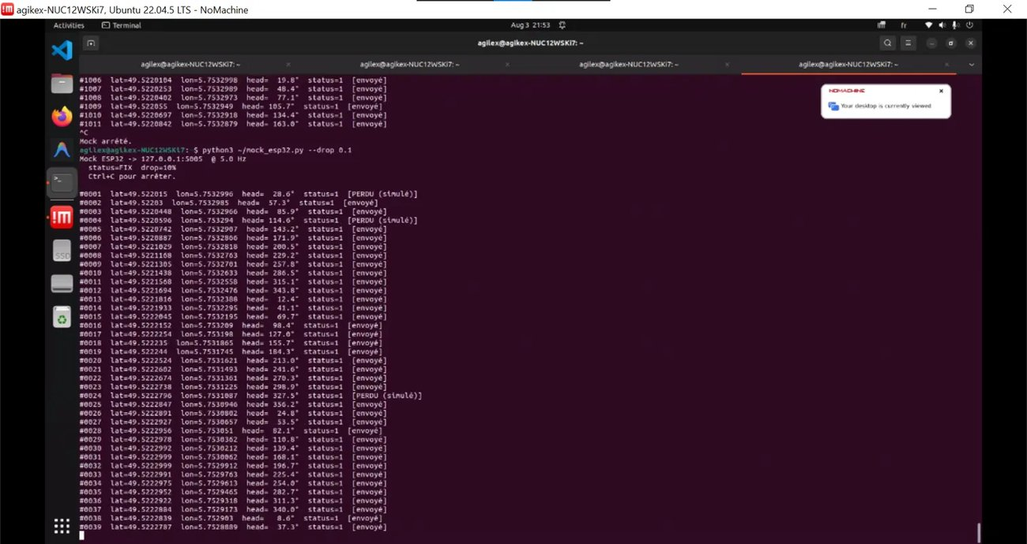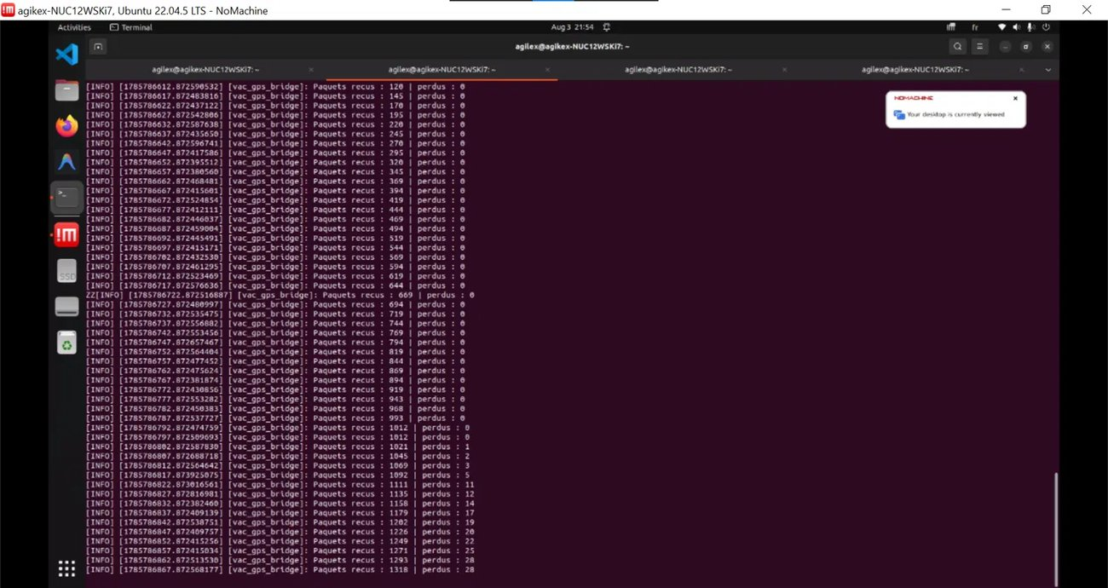
Figure 6 : validation en environnement contrôlé — flux simulé avec pertes injectées (gauche) et détection des pertes par identifiant séquentiel (droite)
Validation de la chaîne complète et essais extérieurs. La chaîne réelle complète a ensuite été mesurée à 10 trames par seconde avec un taux de pertes de l’ordre de 2 %. Des essais dynamiques ont été menés en extérieur, le système monté sur le véhicule : suppression de la vitesse parasite à l’arrêt, suivi fidèle du mouvement, réception de 5 à 8 satellites, et stabilisation du cap sous 0,2° d’écart-type après calibration hard/soft iron du magnétomètre.
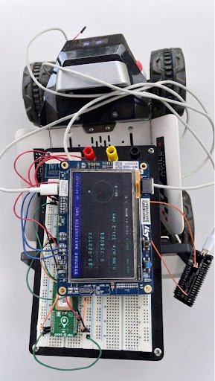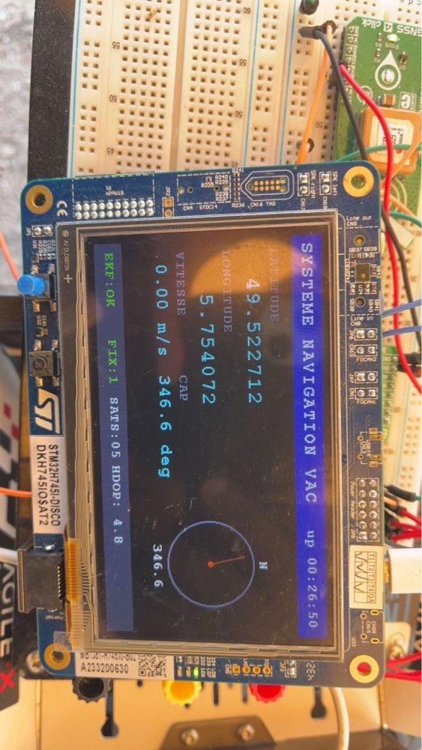
Figure 7 : essais dynamiques en extérieur — système monté sur le véhicule (gauche) et écran de navigation embarqué (droite)
Caractérisation quantitative de l’estimateur. La fiche rapporte une séquence de 20 s à 100 Hz, avec accélérations, décélérations, freinage avec glissement, biais gyroscopique injecté de 12 mrad/s et perturbations magnétiques. Les valeurs des tableaux 3 et 4 sont conservées pour cette séquence. Leur utilisation comme mesures de performance matérielle exige de rattacher les journaux à la carte exécutant le calcul et de préciser la référence de vitesse, de cap et de position.
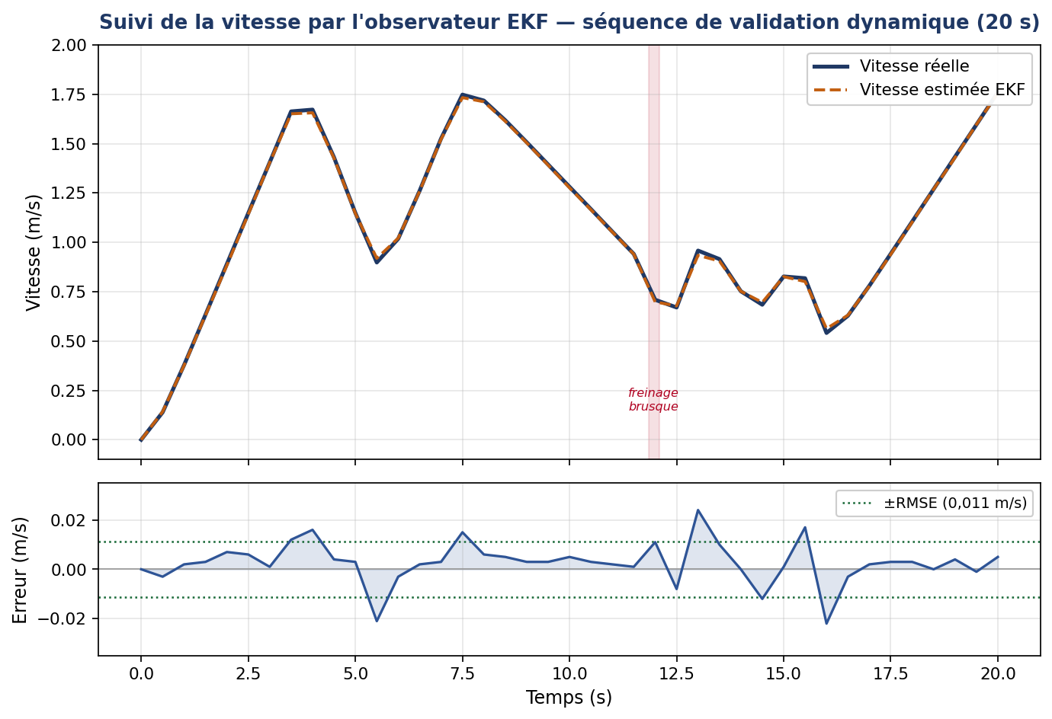
Figure 8 : suivi de vitesse et erreur sur la séquence de caractérisation de 20 s ; le RMSE est un indicateur moyen, pas une borne de l’erreur instantanée
Indicateur | Valeur | Unité
Erreur quadratique moyenne (RMSE) de vitesse | 0,011 | m/s
Erreur absolue moyenne (MAE) de vitesse | 0,007 | m/s
Erreur maximale (au freinage, t = 11,9 s) | 0,063 | m/s
Erreur relative moyenne de vitesse | 0,63 | %
Coefficient de détermination R² | 0,99904 | —
RMSE de cap | 0,43 | °
RMSE de position horizontale | 0,39 | m
Délai de passage à l’état de pleine confiance | 2,4 | s

Tableau 3 : indicateurs de performance de l’observateur sur la séquence dynamique
Mécanisme de robustesse | Comportement observé sur la séquence
Estimation du biais gyroscopique | Convergence vers la valeur injectée (écart de 0,055 mrad/s)
Rejet des mesures magnétiques (> 45°) | 23 mesures aberrantes rejetées, erreur de cap sous 1,2°
Correction à vitesse nulle (ZUPT) | 6 activations, toutes en phase d’immobilité
Corrections de position satellitaire | 196 corrections appliquées sur la séquence
Surveillance du résidu normalisé | Maximum de 2,12, sous le seuil d’alarme : aucune fausse alerte

Tableau 4 : comportement des mécanismes de robustesse en conditions dynamiques
Sur cette séquence, le RMSE de vitesse représente 11 mm/s. Le maximum rapporté, 0,063 m/s, montre que l’erreur instantanée peut dépasser le RMSE. Le R² élevé indique une bonne concordance avec la référence utilisée, sans renseigner à lui seul la robustesse sous attaque. La durée de 20 s et la référence d’essai doivent accompagner ces chiffres lors de leur réutilisation.

5.2.8.1 Lien entre choix embarqués et performances
Choix dans la carte | Indicateur associé | Lecture du résultat
Biais gyroscopique et correction magnétique | RMSE cap 0,43° ; écart au biais 0,055 mrad/s | Valeurs rapportées sur la séquence de 20 s
Garde magnétique et correction à vitesse nulle | 23 rejets ; 6 activations ZUPT | Vérifier les instants d’activation et les faux rejets
Prédiction 100 Hz et mesures plus lentes | RMSE vitesse 0,011 m/s ; position 0,39 m | Isoler le gain par comparaison avec et sans fusion
Passerelle et compteur de séquence | 10 trames/s ; pertes de l’ordre de 2 % | Mesure de transport rapportée, distincte de la précision
Ordonnancement et mémoire partagée | Gigue, latence, RAM et dépassements | Mesures cible à ajouter au bilan

La campagne doit séparer les essais extérieurs, les tests du transport et la séquence de caractérisation de l’estimateur. Les 196 corrections GNSS sur 20 s représentent environ 9,8 corrections/s ; leur compatibilité avec une cadence de 10 Hz doit être contrôlée sur les horodatages. L’écart-type de cap inférieur à 0,2° décrit une stabilité après calibration, tandis que le RMSE de cap de 0,43° est un écart à une référence : ces indicateurs ne mesurent pas la même propriété.

5.2.9 Vers la détection de défauts et de cyberattaques
En fonctionnement nominal, le maximum rapporté de 2,12 décrit l’amplitude observée du résidu normalisé sur la séquence ; il ne constitue ni un plancher de bruit ni une borne universelle. Un dépassement de seuil signale une incohérence qui peut provenir d’une attaque, d’un défaut, d’un mauvais modèle, d’un retard ou d’une perturbation de l’environnement. La décision doit croiser les voies de mesure, la persistance de l’écart et la disponibilité des capteurs. L’absence de fausse alarme sur 20 s ne suffit pas à estimer un taux de fausses alertes en exploitation.
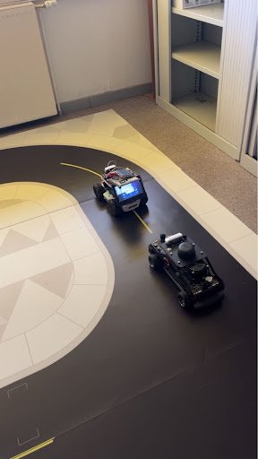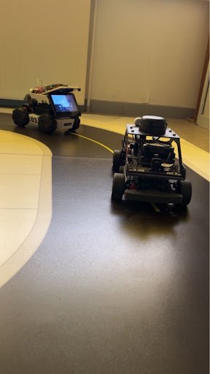
Figure 9 : contexte applicatif — circulation en convoi (platooning) sur les véhicules d’essai du laboratoire
Ce cadre s’inscrit dans le contexte du suivi coopératif de véhicules, où la fiabilité des données de navigation échangées entre véhicules est une condition de sûreté : la détection d’une donnée falsifiée à la source, au niveau du capteur embarqué, y prend une importance critique.

5.2.10 Campagne proposée pour relier résilience et coût embarqué
Le support [14, p. 26] fournit un scénario de simulation de quatre véhicules avec une attaque du véhicule 1 entre 10 et 15 s : biais de position de −5 m, biais de vitesse de −2 m/s, perturbations intermittentes et pertes avec une probabilité de 0,5. Ces paramètres servent de point de départ à un rejeu sur carte. Ils décrivent des entrées d’essai, pas des performances obtenues par le démonstrateur.
Essai proposé | Comparaison à réaliser | Mesures attendues
Nominal et charge maximale | EKF seul puis extensions activées | RMSE, gigue, RAM, échéances et fausses alertes
Biais GNSS −5 m de 10 à 15 s | EKF et confiance locale ou RKNet | Pic d’erreur, délai de rejet, retour au nominal
Biais de vitesse −2 m/s | Fusion nominale puis correction robuste | Erreur vitesse, distance estimée et faux rejets
Pertes de messages à 50 % | Confiance avec gestion des absences | Continuité locale, âge des données, reprise
Propagation et détection tardive | Avec et sans retour arrière | Erreur résiduelle, profondeur et temps de rejeu
Saturation de communication | Télémétrie et affichage sollicités | Débordements, latence et tenue du cycle de 10 ms

Pour chaque essai, conserver les mêmes données d’entrée et la même référence entre méthodes, puis répéter les scénarios stochastiques avec des graines consignées. Rapporter les erreurs hors attaque, pendant l’attaque et pendant la récupération, ainsi que le délai de détection, le taux de détection, les fausses alertes par durée d’observation et le coût processeur. Un rejeu sur carte établit le coût matériel du calcul ; un essai sur véhicule complète l’analyse des effets des capteurs et de l’environnement.

5.3 Bilan des travaux
Le démonstrateur établit une chaîne embarquée d’acquisition, d’estimation et de communication. Le bilan distingue les fonctions opérationnelles des extensions à valider sur carte et des mesures de ressources à compléter.
Objectif de l’opération | État | Éléments de bilan
Exigences et architecture matérielle / logicielle | Atteint | Architecture double cœur définie et mise en œuvre
Firmware temps réel et pilotes de capteurs | Atteint | Pilotes inertiel, GNSS et magnétomètre développés et validés
Observateur embarqué temps réel | Atteint | EKF décrit à 100 Hz sur démonstrateur ; profilage temporel à compléter
Chaîne complète de communication | Atteint | Capteur → estimation → WiFi/UDP → ROS 2 opérationnelle
Plan de tests et validation expérimentale | Réalisé en partie | Essais rapportés ; durée, référence et journaux à rattacher aux indicateurs
Détection de défauts et de cyberattaques | Partiel | Résidu nominal caractérisé ; validation quantitative sous attaque à mener
Carte dédiée | À réaliser | Remise en service, portage et nouvelle validation
Confiance et retour arrière | Proposé | Algorithmes [14] à profiler et éprouver sur la carte
Robust KalmanNet sur carte | À qualifier | Inférence, ressources et comparaison à l’EKF

Tableau 5 : bilan de l’opération au regard des objectifs
La contribution principale est la réalisation du capteur : pilotes, EKF périodique, supervision et intégration ROS 2. Les essais à venir doivent relier les gains sous attaque au coût sur la carte, puis vérifier leur reproductibilité sur la carte dédiée.

6 Ressources humaines
Cf. documents économiques

7 Partenariat scientifique et recherche confiée
Le projet associe SEGULA Technologies et le CRAN dans le cadre de la thèse CIFRE de NGUYEN Quang Huy. Le CRAN apporte son expertise en électronique, estimation et commande, ainsi que sa plateforme de validation.

8 Annexes livrables (Dossier pré-économique)

8.1 Tableau synthétique de l’Opération
Annexe destinée à la relecture interne de la fiche de synthèse.
Classe R&D | Domaines et mots clés | Présentation synthétique | Indicateurs de recherche | Notes | Thèse CIFRE
NA | Domaine : A1a, A2b, A3d  Mots-clés : capteur embarqué intelligent ; observateur d'état temps réel (filtre de Kalman étendu) ; fusion inertiel / GNSS / magnétomètre ; détection de défauts et de cyberattaques par surveillance du résidu ; systèmes temps réel embarqués (RTOS, microcontrôleur double cœur) ; intégration ROS 2 ; véhicules autonomes et connectés. | L’opération développe un capteur embarqué intelligent associant des pilotes de capteurs, un EKF à six états exécuté à 100 Hz sur une plateforme STM32 et une liaison ESP32 vers ROS 2. La carte dédiée a été étudiée et ses défaillances ont conduit au développement sur une cible intermédiaire. La fiche rapporte sur une séquence de 20 s des RMSE de 0,011 m/s en vitesse, 0,43° en cap et 0,39 m en position, à rattacher à la référence et aux journaux d’essai. Les extensions issues du support de thèse concernent la confiance distribuée, le retour arrière et Robust KalmanNet ; leur validation sur carte doit quantifier le gain sous attaque ainsi que les temps de calcul et la mémoire. | Ces travaux bénéficient de la thèse CIFRE VEHALSECU lancée le 01/06/2023 avec M. NGUYEN Quang Huy (ANRT 2022/1732), en collaboration avec le CRAN (UMR 7039 CNRS / Université de Lorraine).  Publications : (Diouf et al., SAGIP 2023) ; (Nguyen et al., 2024) « Cyberattack Detection by Using a Discrete-Time Model-Based Unknown Input Observer » ; (Sadki et al., 2025).  Encadrement d'un stage de fin d'études Master 2 (Université de Strasbourg, parcours SEME) co-encadré CRAN / SEGULA Technologies. |  | Oui

